姓名：周蓓 学号：117060400109

实验名称：程序的控制与结构

实验目的： （1）了解程序的基本结构并绘制流程图

（2）掌握程序的分支结构

（3）运用if语句实现分支结构

（4）掌握程序的循环结构

（5）运用for语句和while语句实现循环结构

（6）掌握随机库的使用方法

实验内容：1 猜数游戏

2统计不同字符个数

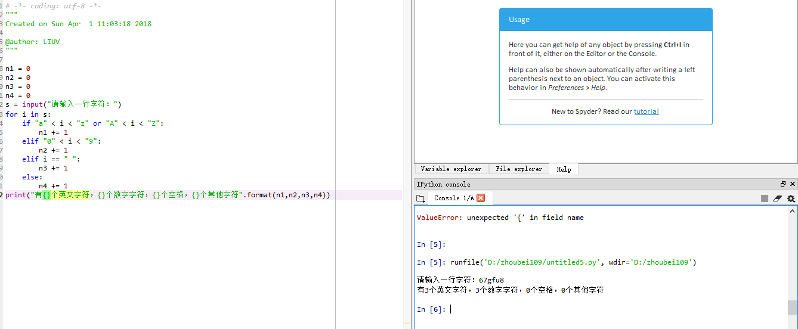

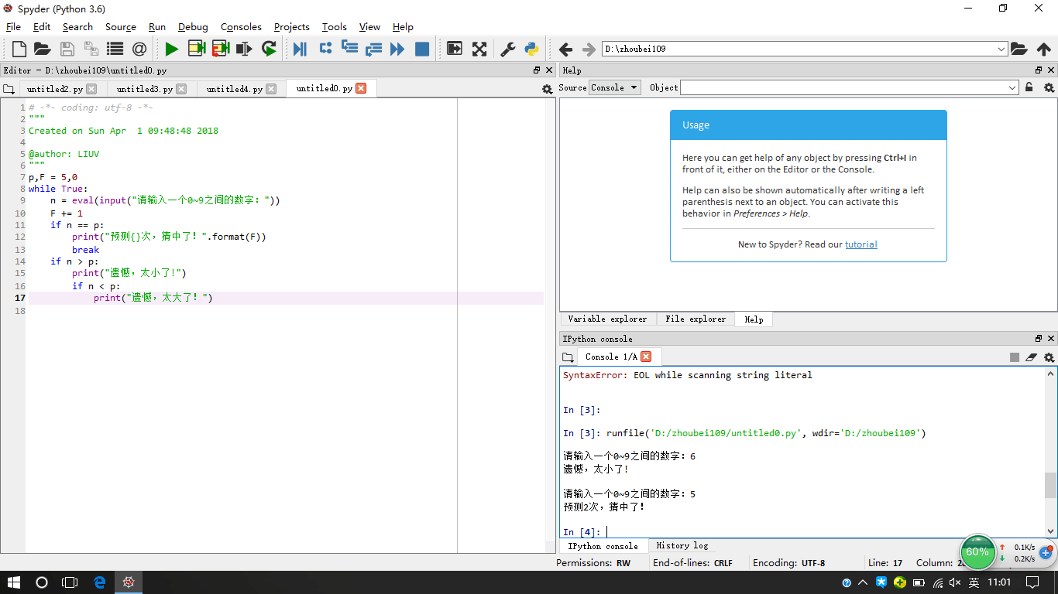

实验总结：对于python语言指令流控制结构有了更深一步的了解，但是具体操作还未掌握，编写程序还比较吃力，不能够举一反三。不能灵活运用课本知识编写程序。